KẾ HOẠCH BÀI DẠY
Môn: Hoạt động trải nghiệm

CHỦ ĐỀ 1: EM VÀ MÁI TRƯỜNG MẾN YÊU
Tuần: 2 Ngày soạn:
Tiết: 1 Ngày dạy:
- Tiết 1: Sinh hoạt dưới cờ: Tham gia học tập nội quy nhà trường
- Tiết 2: Hoạt động giáo dục theo chủ đề:
+ Tìm hiểu những việc làm để xây dựng hình ảnh của bản thân
+ Đề xuất những việc làm để xây dựng hình ảnh của bản thân
- Tiết 3: Sinh hoạt lớp: Tham gia xây dựng nội quy lớp học
I. YÊU CẦU CẦN ĐẠT:
1. Phẩm chất:
- Phẩm chất chăm chỉ: Thể hiện trong lao động, nề nếp, gọn gàng trong sinh hoạt và học tập
- Phẩm chất nhân ái: Vui vẻ, thân thiện với các bạn khi trở lại trường học, hợp tác, chia sử với bạn khi tham gia công việc chung của trường, lớp.
2. Năng lực:
*Năng lực chung:
- Năng lực giao tiếp, hợp tác: Trao đổi, thảo luận để thực hiện các nhiệm vụ học tập
- Năng lực giải quyết vấn đề và sáng tạo: Sử dụng các kiến thức đã học ứng dụng vào thực tế.
*Năng lực đặc thù:
- Tham gia được các hoạt động chung của trường, lớp
- Nhận diện hình ảnh thân thiện, vui vẻ của bản thân
II. THIẾT BỊ DẠY HỌC VÀ HỌC LIỆU
1. Đối với giáo viên
– SGK Hoạt động trải nghiệm 2;SGV Hoạt động trải nghiệm 2
– Bảng phụ hoặc giấy A3, giấy A4 hoặc mẫu sơ đồ tư duy để HS lập danh sách các việc làm đề xây dựng hình ảnh bản thân, mẫu bảng tự theo dõi việc làm của bản thân, một số món quà/sản phẩm mẫu cho HS quan sát, Phiếu đánh giá.
2. Đối với học sinh
- SGK Hoạt động trải nghiệm 2, giấy bìa màu, bút chì, bút màu, thước kẻ, hồ dán,...
- Cuối mỗi tiết hoạt động, GV nên nhắc nhở lại những điều HS cần chuẩn bị cho tiết hoạt động sau.
III. TIẾN TRÌNH DẠY HỌC
TUẨN 2 – TIẾT 1: SINH HOẠT DƯỚI CỜ
Tham gia học tập nội quy nhà trường
Thời gian | HOẠT ĐỘNG CỦA GV | HOẠT ĐỘNG CỦA HS
 | - HS điều khiển lễ chào cờ.  - TPT mời Lớp trực tuần nhận xét thi đua.  - TPT hoặc đại diện BGH nhận xét bổ sung và triển khai các công việc tuần mới.  – GV phối hợp với thầy/cô Tổng phụ trách tổ chức cho HS nghe và thực hiện việc rèn luyện nội quy của nhà trường.  – GV nhắc nhở HS ghi nhớ và tuân thủ nội quy mà nhà trường đã đề ra.  - TPT cho HS các lớp kí cam kết thực hiện nội quy trường lớp.  - Lớp trực tuần biểu diễn văn nghệ. | - HS chào cờ  - Lớp trực tuần nhận xét thi đua các lớp trong tuần qua.  - HS lắng nghe kế hoạch tuần mới.  - HS nghe các nội quy của nhà trường  - HS tiếp thu lời nhắc nhở, tuân thủ các nội quy mà nhà trường đề ra, và kí cam kết.  - Đội văn nghệ chuẩn bị biểu diễn  - Đội văn nghệ biểu diễn trước trường, cả lớp cổ vũ nhiệt tình.
VI. Điều chỉnh, bổ sung sau bài dạy:
…………………………………………………………………………………………………………………………………………………………………………………………

KẾ HOẠCH BÀI DẠY
Môn: Hoạt động trải nghiệm

CHỦ ĐỀ 1: EM VÀ MÁI TRƯỜNG MẾN YÊU
Tuần: 2 Ngày soạn:
Tiết: 2 Ngày dạy:
I. YÊU CẦU CẦN ĐẠT:
1. Phẩm chất:
- Phẩm chất chăm chỉ: Thể hiện trong lao động, nề nếp, gọn gàng trong sinh hoạt và học tập
- Phẩm chất nhân ái: Vui vẻ, thân thiện với các bạn khi trở lại trường học, hợp tác, chia sử với bạn khi tham gia công việc chung của trường, lớp.
2. Năng lực:
*Năng lực chung:
- Năng lực giao tiếp, hợp tác: Trao đổi, thảo luận để thực hiện các nhiệm vụ học tập
- Năng lực giải quyết vấn đề và sáng tạo: Sử dụng các kiến thức đã học ứng dụng vào thực tế.
*Năng lực đặc thù:
- Tham gia được các hoạt động chung của trường, lớp
- Nhận diện hình ảnh thân thiện, vui vẻ của bản thân
II. THIẾT BỊ DẠY HỌC VÀ HỌC LIỆU
1. Đối với giáo viên
– SGK Hoạt động trải nghiệm 2;SGV Hoạt động trải nghiệm 2
– Bảng phụ hoặc giấy A3, giấy A4 hoặc mẫu sơ đồ tư duy để HS lập danh sách các việc làm đề xây dựng hình ảnh bản thân, mẫu bảng tự theo dõi việc làm của bản thân, một số món quà/sản phẩm mẫu cho HS quan sát, Phiếu đánh giá.
2. Đối với học sinh
- SGK Hoạt động trải nghiệm 2, giấy bìa màu, bút chì, bút màu, thước kẻ, hồ dán,...
- Cuối mỗi tiết hoạt động, GV nên nhắc nhở lại những điều HS cần chuẩn bị cho tiết hoạt động sau.
III. TIẾN TRÌNH DẠY HỌC
Thời gian | HOẠT ĐỘNG CỦA GV | HOẠT ĐỘNG CỦA HS
5p  20p  10p | Hoạt động 1: Tìm hiểu những việc làm để xây dựng hình ảnh của bản thân  Mục tiêu: HS thực hiện những việc làm để xây dựng hình ảnh của bản thân.  Cách tiến hành:  - GV yêu cầu một HS đọc nhiệm vụ hoạt động 3 trong SGK Hoạt động trải nghiệm 2 trang 8 cho cả lớp nghe và kiểm tra việc hiểu nhiệm vụ của HS.  - GV yêu cầu HS hoạt động nhóm đôi, trao đổi với bạn dựa theo gợi ý của bốn tranh và nêu những việc làm mình có thể thực hiện để xây dựng hình ảnh của bản thân.  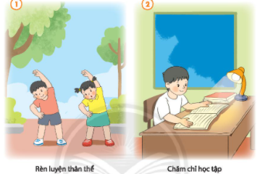  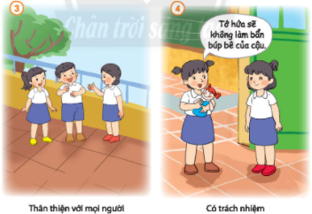  Gợi ý nội dung tranh:  + Tranh 1: Chăm tập thể dục, thể thao hoặc chơi một môn thể thao vừa sức.  + Tranh 2: Chăm chỉ học tập và rèn luyện, tự học và tự mình vượt qua những khó khăn trong học tập và rèn luyện.  + Tranh 3: Thân thiện, hoà đồng với bạn bè, nhường nhịn, chia sẻ với bạn trong vui chơi và giao tiếp hằng ngày.  + Tranh 4: Tích cực rèn luyện bản thân, có trách nhiệm với bản thân, thể hiện sự tôn trọng mình và tôn trọng người khác, biết nhận lỗi và sửa lỗi.  - GV gọi 4 – 5 HS chia sẻ trước lớp về những việc các em cần làm để xây dựng hình ảnh bản thân.  - GV yêu cầu HS về nhà thực hiện những việc làm để xây dựng hình ảnh bản thân như các em đã chia sẻ trong nhóm/trước lớp.  - GV tổng kết hoạt động.  Hoạt động 2: Để xuất những việc làm để xây dựng hình ảnh bản thân  Mục tiêu: HS đưa ra những việc làm để xây dựng hình ảnh bản thân  Cách tiến hành:  - GV yêu cầu HS đọc nhiệm vụ hoạt động 4 trong SGK Hoạt động trải nghiệm 2 trang 9 cho cả lớp nghe và kiểm tra HS đã hiểu nhiệm vụ chưa.  - GV yêu cầu HS làm việc cá nhân, suy nghĩ về những việc HS có thể làm để xây dựng hình ảnh bản thân theo bốn gợi ý ở sơ đổ trong SGK Hoạt động trải nghiệm 2 trang 9.  - GV có thể gợi ý HS viết các ý tưởng vào giấy nháp.  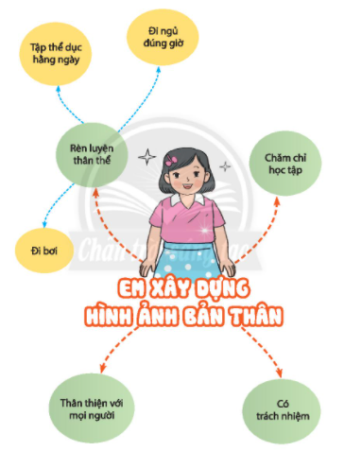  - GV gọi một số HS chia sẻ trước lớp.  Hoạt động 3: Luyện tập – vận dụng  Mục tiêu: HS liên hệ với bản thân, chia sẻ việc làm của mình trước lớp.  Cách tiến hành:  - GV yêu cầu mỗi HS chuẩn bị một tờ giấy trắng khổ A4 để vẽ sơ đồ tư duy theo mẫu gợi ý trong SGK. GV có thể hỗ trợ HS nếu như các em chưa tự vẽ được sơ đồ tư duy bằng cách cung cấp cho HS bản mẫu.  - GV yêu cầu HS chia sẻ theo cặp về những việc đã làm đê xây dựng hình ảnh bản thân mà em đã lập.  - Gọi một số HS chia sẻ trước lớp.  - GV nhận xét, tổng kết hoạt động. | - HS đọc nhiệm vụ hoạt động 3 trogn SGK.  - HS thảo luận nhóm đôi và dựa vào gợi ý trong tranh để đưa ra các việc làm xây dựng hình ảnh bản thân.  - Một số HS chia sẻ trước lớp.  + Chăm tập thể dục, thể thao  + Chăm chỉ học tập và rèn luyện, tự học, tìm cách giải bài tập khó.  + Hoà đồng với bạn bè, nhường nhịn, chia sẻ với bạn trong vui chơi và giao tiếp hằng ngày.  + Tích cực rèn luyện bản thân, biết nhận lỗi và sửa lỗi.  - Các HS khác nhận xét, bổ sung.  - HS thực hiện những việc làm đó ở nhà để xây dựng hình ảnh bản thân.  - HS đọc hiểu nhiệm vụ 4 trong SGK.  -HS suy nghĩ về những làm để xây dựng hình ảnh bản thân theo bốn gợi ý ở sơ đổ trong SGK  - HS viết những việc làm ra giấy nháp:  + Rèn luyện thân thể:  - Đi ngủ đúng giờ  - Tập thể dục hằng ngày  - Đi bơi  - Đạp xe đạp  - Đi bộ  - Chơi cầu lông với bố  - Ngủ dậy sớm  + Chăm chỉ học tập:  - Hăng hái phát biểu  - Hoàn thành bài tập/nhiệm vụ được giao  - Tích cực trong hoạt động nhóm  - Tự giác học bài  + Thân thiện với mọi người:  - Vui vẻ với bạn bè  - Khen ngợi bạn khi bạn làm tốt  - Giúp đỡ bạn bè, người thân  + Có trách nhiệm:  - Giữ lời hứa  - Nhận lỗi và sửa lỗi  - Coi trọng thời gian  -HS vẽ và hoàn thành sơ đồ tư duy theo mầu:  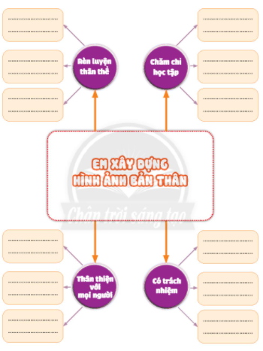  - HS chia sẻ trước lớp.
VI. Điều chỉnh, bổ sung sau bài dạy:
…………………………………………………………………………………………………………………………………………………………………………………………

KẾ HOẠCH BÀI DẠY
Môn: Hoạt động trải nghiệm

CHỦ ĐỀ 1: EM VÀ MÁI TRƯỜNG MẾN YÊU
Tuần: 2 Ngày soạn:
Tiết: 3 Ngày dạy:
I. YÊU CẦU CẦN ĐẠT:
1. Phẩm chất:
- Phẩm chất chăm chỉ: Thể hiện trong lao động, nề nếp, gọn gàng trong sinh hoạt và học tập
- Phẩm chất nhân ái: Vui vẻ, thân thiện với các bạn khi trở lại trường học, hợp tác, chia sử với bạn khi tham gia công việc chung của trường, lớp.
2. Năng lực:
*Năng lực chung:
- Năng lực giao tiếp, hợp tác: Trao đổi, thảo luận để thực hiện các nhiệm vụ học tập
- Năng lực giải quyết vấn đề và sáng tạo: Sử dụng các kiến thức đã học ứng dụng vào thực tế.
*Năng lực đặc thù:
- Tham gia được các hoạt động chung của trường, lớp
- Nhận diện hình ảnh thân thiện, vui vẻ của bản thân
II. THIẾT BỊ DẠY HỌC VÀ HỌC LIỆU
1. Đối với giáo viên
– SGK Hoạt động trải nghiệm 2;SGV Hoạt động trải nghiệm 2
– Bảng phụ hoặc giấy A3, giấy A4 hoặc mẫu sơ đồ tư duy để HS lập danh sách các việc làm đề xây dựng hình ảnh bản thân, mẫu bảng tự theo dõi việc làm của bản thân, một số món quà/sản phẩm mẫu cho HS quan sát, Phiếu đánh giá.
2. Đối với học sinh
- SGK Hoạt động trải nghiệm 2, giấy bìa màu, bút chì, bút màu, thước kẻ, hồ dán,...
- Cuối mỗi tiết hoạt động, GV nên nhắc nhở lại những điều HS cần chuẩn bị cho tiết hoạt động sau.
III. TIẾN TRÌNH DẠY HỌC

Thời gian | HOẠT ĐỘNG CỦA GV | HOẠT ĐỘNG CỦA HS
 | - Cán bộ lớp tổng kết thi đua các tổ trong tuần học vừa qua.  - GV tổ chức cho HS hoạt động theo tổ, thảo luận về các nội quy của nhà trường mà các em đã thực hiện trong 2 tuần vừa qua.  - GV gọi đại diện các tổ nêu ý kiến về việc thực hiện nội quy nhà trưởng của các thành viên trong tổ.  - GV tiếp tục cho HS hoạt động theo tổ, nêu ý kiến trong nhóm về lớp học mong muốn của mình, từ đó yêu cầu HS tiếp tục thảo luận và đề ra các nội quy của lớp học mà các em mong muốn.  - GV tổng hợp lý kiến của các tổ, tổ chức cho HS biểu quyết những nội quy đã được các tổ thống nhất.  - GV tổ chức cho các tổ trang trí bằng nội quy lớp học và treo quanh lớp học.  - GV tổng kết hoạt động.  - GV tổng kết thi đua tuần học và phổ biến kế hoạch tuần mới. | - HS hoạt động theo tổ, thảo luận về các nội quy của nhà trường mà các em đã thực hiện trong 2 tuần vừa qua.  - Các tổ nêu ý kiến của tổ mình.  - HS hoạt động theo tổ, nêu ý kiến trong nhóm về lớp học mong muốn của mình và nêu các nội quy của lớp  - HS biểu quyết những nội quy đã được các tổ thống nhất.  - Các tổ trang trí lớp học
VI. Điều chỉnh, bổ sung sau bài dạy:
……………………………………………………………………………………............................................................................................................................................................

